インフルエンザ予防接種費用補助Web申請方法について【対象：ヤンマー健康保険組合加入者】

9/27発信[「インフルエンザ予防接種費用補助について」](http://www.yanmar-kenpo.or.jp/news/news-detail.php?id=146)で後日案内としていました、 インフルエンザ予防接種費用のWebでの申請方法を連絡します。

**11月1日（金）から来年1月10日（金）までWeb申請が可能**となります。申請期間外の申請、紙での申請は受付できませんので、あらかじめご了承ください。

**1.ヤンマー健保が運用しています個人向け健康ポータルサイト「**[**MY HEALTH WEB**](https://yanmar-kenpo-oauth.mhweb.jp/oauth/login?response_type=code&client_id=NTQxMDI4ZjY3Y2E3ZTNh&redirect_uri=https%3A%2F%2Fyanmar-kenpo.mhweb.jp%2Flogin%2Fcallback)**」（略称：MHW）にログインしてください。**

MHWへは健保HP[トップページ](http://www.yanmar-kenpo.or.jp/)の「MY HEALTH WEB」アイコンをクリックしていただいても、下記QRコードを読み取っていただいても、お入りいただけます。



**2.昨年の申請サイトと同様に保険証の記号・番号でログイン可能となりますが、初回登録がまだの場合は登録が必要です。**

「初回登録の方はこちら」から初回登録を済ませ、ログインしてください。初回登録の詳細は、添付のPDFをご覧ください。（ログインページの一番下から、スマホ用アプリのダウンロードと申請も可能です。）

**3.MHW内の電子申請ボタン(下画像の赤く囲んでいる部分いずれか)をクリックしてください。**

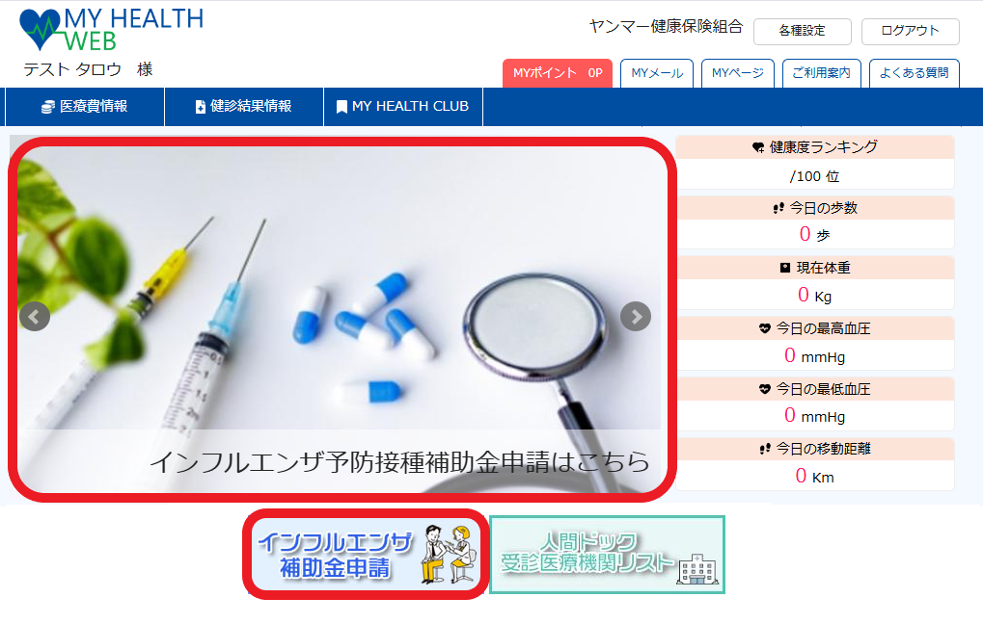

**4.「現役社員」の方と、「２月末までに退職予定・任意継続被保険者」の方で、申請ボタンが異なります。**

**該当の「申請する」ボタンをクリックし、フォーマットに沿ってご入力・申請ください。**

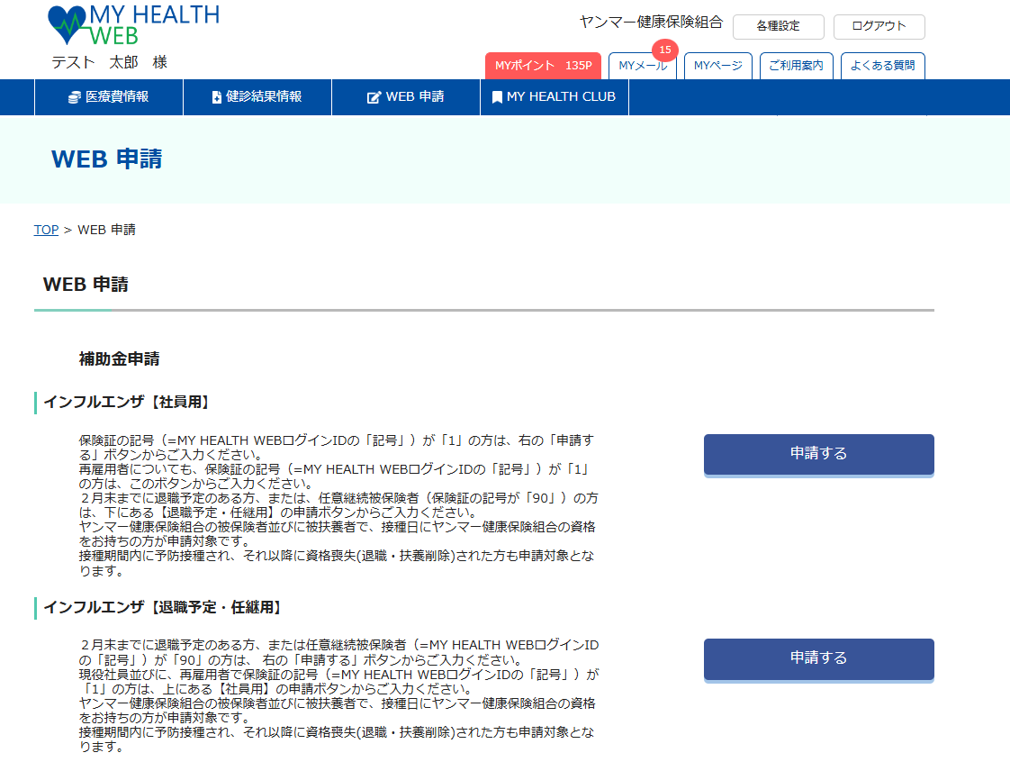

**5.Web申請時の注意事項について**●被扶養者分を申請される場合は、  
１世帯分をまとめて１度に申請してください。追加の申請はできません。  
  
●お子様で２回接種をされた場合は、  
１回の接種で2千円を超えている場合は１回目のみで申請してください。

●米原・滋賀サイト等で会社で集団接種を行った（領収証が無い）場合は、  
別途会社から 一括で補助申請がされますので、会社接種ご本人分はWeb申請の必要はありません。  
被扶養者分のみWeb申請をお願いいたします。

*●海外赴任者でやむを得ず、申請期間外に予防接種する場合は、  
お手数ですがヤンマー健保*（kenpo@yanmar.com)*にご連絡をお願いします。*

*●直近で保険証の記号・番号が変更になり、新記号番号で初回登録・ログインできない場合は、*

*新データへの移行中ですので、旧の記号・番号でログイン（初回登録がまだの方は、初回登録後ログイン）してください。  
新しい記号・番号を取得された方ですでに初回登録を済ませている方は、再度新記号・番号で登録し直す必要はありません。*

●領収証について

申請には、領収証の画像をアップロードしてください。

ファイル名には、半角英数字と記号「-_.」のみ使用できます。  
領収証には以下の5つの記載が必須です。 　  
1.接種年月日 　  
2.接種医療機関名  
3.接種を受けた方の氏名 　  
4.インフルエンザ予防接種代金であること 　  
5.接種費用　　　　　　　　　　　　　　  
※上記５点が明記されていない領収証を添付された場合は、受付できませんので、ご了承下さい。母子手帳の添付は不可です。

※「インフルエンザ予防接種代金」と分かる記載が「領収(診療)明細書」にある場合は、

「領収証」と「領収（診療）明細書」を２枚ともアップロードしてください。

※外国語の領収書の場合は、

「和訳」と「赴任国」を余白に追記後、アップロードしてください。

**※領収証は申請後、申請期間が終わるまで大切に保管願います。**

**6.Web申請後の注意事項について**

※申請後の受付メールは　info@mhweb.jp　から届きます。

迷惑メールフォルダのチェックもお願いします。

※申請内容に不備がある場合はいったん却下となりますので、申請期間内に不備の無い申請をできるよう、余裕を持って申請をお願いします。

１名分の申請内容に不備があった場合でも、世帯全員分を再申請していただくことになりますので、あらかじめご了承ください。

※申請後は、補助金申請のTOPページ下部「申請済みの内容」欄の「処理状況」より、審査結果の確認が可能です。

システムの都合上、審査が完了していても「審査中」の表示がされますので、ご容赦ください。

申請内容が不備の場合は「却下」と表示されます。「申請済みの内容」右の「申請内容」ボタンより確認し、再申請を行ってください。

7.補助の実施要項について

健保HP「お知らせ」9/27発信「[インフルエンザ予防接種費用補助について](http://www.yanmar-kenpo.or.jp/news/news-detail.php?id=146)」をご覧ください。

<抜粋>  
・補助金限度額：  
1人当たり2,000円（消費税込）

・申請期間：  
2024年11月1日（金）～2025年1月10日（金）【Web申請受付終了】

・補助金の支給：  
2025年2月の給与に同封いたします。接種後退職者・任意継続被保険者は、ご希望の口座に振込します。

★操作方法（初回登録・Web申請）にご不明な点がある場合は、

MY HEALTH WEBヘルプデスク

電話番号： 03-5213-4467  
平日 9:00～17:00（※土・日・祝日、年末年始（2023.12/29-2024.1/4)を除く）

にお問い合わせ願います。

その他ご不明な点がある場合は、kenpo@yanmar.com にお問い合わせ願います。